Colloque du 24 juin 2009 de 13h30 à 18h30

Palais de justice, 1ère chambre de la Cour d’appel

4, boulevard du Palais, Paris 1er

Modalités d’inscription :

L’admission au colloque est gratuite. Il est cependant impératif de s’inscrire préalablement, avant le 22 juin 2008, en envoyant un courrier électronique (qui indique votre nom et votre qualité) à l’adresse suivante : contact@cabinetcaron.com

La présentation d’une pièce d’identité est obligatoire pour accéder au colloque.

Cette manifestation est organisée par le Master de droit de la propriété intellectuelle appliquée de la Faculté de droit de Paris XII, Elle bénéficie du parrainage des éditions LEXISNEXIS, de la revue COMMUNICATION – COMMERCE ELECTRONIQUE et du centre de recherches Obligations, Biens, Marchés (EA n°4394).

http://www.masterpia.com
http://www.lexisnexis.fr
Colloque du Master de droit de la propriété intellectuelle appliquée de Paris XII

LA PREUVE EN DROIT DE LA PROPRIETE INTELLECTUELLE

Le 24 juin 2009 de 13h30 à 18h30

Lieu : Palais de justice,
Première chambre de la Cour d’appel de Paris
4, boulevard du Palais, Paris 1er

Le Master de droit de la propriété intellectuelle appliquée de Paris XII organise chaque année un colloque. Pour la sixième édition de ces rencontres annuelles, le thème choisi porte sur la preuve en droit de la propriété intellectuelle. Ce colloque, animé par les enseignants du Master, est l’occasion de présenter et d’approfondir toutes les manifestations de la preuve en droit de la propriété intellectuelle.

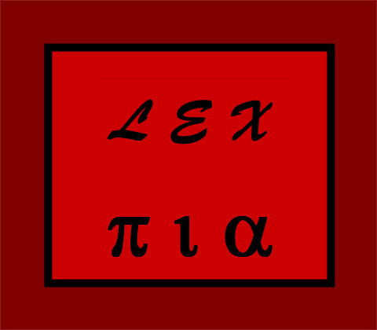


PROGRAMME

Président
Georges BONET, Professeur émérite de l’Université Panthéon-Assas (Paris II), Président de l’IRPI

13h30 : Accueil des participants

13h45 :
Ouverture du colloque
Par Jean-Claude MAGENDIE, Premier président de la Cour d’appel de Paris (sous réserve)

14h00 :
Le juge et la preuve en droit de la propriété intellectuelle
par Alain GIRARDET, Président de la 4ème chambre de la Cour d’appel de Paris, Professeur associé à la Faculté de droit de Paris XII

14h30 :
Protection des données personnelles et preuve en droit de la propriété intellectuelle
par Anne DEBET, Professeur à la Faculté de droit de Paris XII,

14h50 :
Les constats sur internet
par Gaëtan CORDIER, Avocat à la Cour, Chargé d’enseignement à la Faculté de droit de Paris XII

15h15 :
Les présomptions du juge en droit d’auteur
par Pascal KAMINA, Maître de conférences à la Faculté de droit de Poitiers, Avocat à la Cour, Chargé d’enseignement à la Faculté de droit de Paris XII

15h40 :
La présomption de titularité des personnes morales
par Muriel ANTOINE-LALANCE, Avocat à la Cour, Chargée d’enseignement à la Faculté de droit de Paris XII

16h00 :
Présomptions et conflits de lois en droit de la propriété intellectuelle
Par Marie-Elodie ANCEL, Professeur à la Faculté de droit de Paris XII, Directeur de l'équipe Obligations, Biens, Marchés de Paris XII

16h20
L’expertise informatique comme mode de preuve
par Yves BISMUTH, Avocat à la Cour, Chargé d’enseignement à la Faculté de droit de Paris XII, Président d’honneur de l’AFDIT

16h45 :
La preuve de l’abus de position dominante en droit d’auteur
par Georges DECOCQ, Professeur à la Faculté de droit de Paris XII

17h10 :
La preuve et l’évaluation du préjudice
par Nicolas BINCTIN, Professeur à la Faculté de droit de Poitiers, Chargé d’enseignement à la Faculté de droit de Paris XII

17h30 :
Rapport de synthèse
par Christophe CARON, Professeur à la Faculté de droit de Paris XII, Avocat à la Cour, Directeur du Master de droit de la propriété intellectuelle appliquée

